Lapp auf der Interpack/Components Messe 2017 in Düsseldorf
Ingenieurskunst, die verbindet

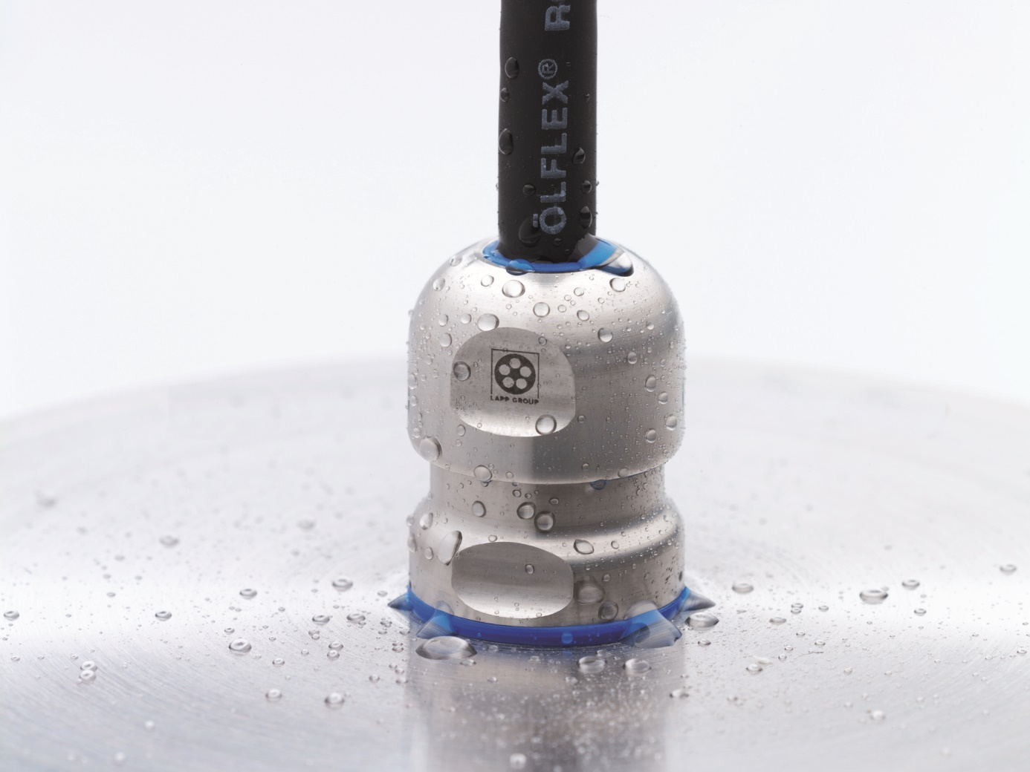
Die Lapp Gruppe zeigt auf der Messe Interpack ihr umfangreiches Portfolio an Verbindungslösungen zur Verarbeitung und Verpackung von Lebensmitteln und Getränken und für die Robotik.

Stuttgart, 02. Mai 2017

Die Stuttgarter Lapp Gruppe, Weltmarktführer für integrierte Systemlösungen der Kabel- und Verbindungstechnologie, nimmt 2017 zum ersten Mal als Austeller an der Interpack teil. Das Traditionsunternehmen aus Stuttgart zeigt auf der neuen Zuliefermesse Components vom 4. bis 10. Mai sein umfangreiches Portfolio an Verbindungslösungen zur Verarbeitung und Verpackung von Lebensmitteln und Getränken und für die Robotik. Dazu gehören sowohl zahlreiche Kabeltypen für Steuer-, Servo- und Datenleitungen, darunter auch Varianten für bewegte Anwendungen etwa in der Verpackungsrobotik, als auch umfangreiches Zubehör wie Kabeldurchführungen, Schutzschläuche, Kabelbinder und Markierungen.

Einige der Highlights, die Lapp an seinem Stand B17 in Halle 18 zeigt:

- ROBUST: Unter diesem Markennamen fasst Lapp sein Sortiment besonders widerstandsfähiger Kabel zusammen. Dazu gehören unter anderem die Anschlussleitungen ÖLFLEX® ROBUST, die Netzwerkleitungen ETHERLINE® ROBUST und die Datenleitungen UNITRONIC® ROBUST. Alle haben einen Mantel aus Spezial-TPE, der Bioölen, Reinigungsmitteln und heißem Dampf trotzt und von dessen glatter Oberfläche Keime leicht abwaschbar sind – eine wichtige Anforderung des Hygienic Design. Die Leitungen sind also ideal für den Einsatz bei der Verpackung von Lebensmitteln geeignet.

Ein weiteres Highlight ist die EHEDG-zertifizierte Kabelverschraubung SKINTOP® HYGIENIC, die auf Grund ihrer Formgebung, der präzisen Passform und des Materials höchste Hygiene-Standards erfüllt. Die SKINTOP® HYGIENIC besteht aus Edelstahl der Klasse V4A (1.4404) und ist für den direkten Kontakt mit Lebensmitteln in der Produktion verwendbar. Sie hat keine Ecken und Kanten und für die Dichtungen wird lebensmittelechtes Material aus FKM-Elastomer verwendet. Die SKINTOP® HYGIENIC war das erste Produkt, das nach den neuen Vorgaben für die EHEDG-Zertifizierung vom Weihenstephan Institut in Freising getestet wurde.

- ETHERLINE® TORSION Cat. 7 und ETHERLINE® Cat. 7 FLEX: Mit Datenübertragungsraten von bis zu 10 GBit/s setzen diese Netzwerkkabel neue Maßstäbe in puncto Highspeed. Die ETHERLINE® TORSION Cat. 7 ist die erste torsionsfähige und PROFINET®-konforme Cat. 7 Leitung. Sie lässt sich auf einer Länge von einem Meter um 180 Grad in beide Richtungen tordieren und das mindestens fünf Millionen Mal. Die ETHERLINE® Cat. 7 FLEX ist flexibel, wenn auch nicht für dauerhafte Bewegungen ausgelegt. Dank dünner Aderquerschnitte hat sie einen Außendurchmesser von nur 6,4 Millimetern und einen Biegeradius vom vierfachen des Außendurchmessers, das heißt weniger als 26mm - damit ist sie ideal für gut gefüllte Schaltschränke, in denen es eng zugeht. Damit sind die Leitungen ideal geeignet für leistungsfähige Infrastrukturen für Industrie 4.0.

- ÖLFLEX® CONNECT: das Lapp-Programm für konfektionierte Verbindungssysteme. Dazu gehören ÖLFLEX® CONNECT CABLES mit konfektionierten Leitungen in Standard- oder Kundenausführung, ÖLFLEX® CONNECT SERVO mit teilautomatisiert konfektionierten Steuerleitungen nach den Standards der Antriebshersteller sowie ÖLFLEX® CONNECT CHAIN, ein komplettes Angebot für individuell bestückte Schleppketten.

Messebesucher können sich am Stand B17 in Halle 18 von der Qualität der Lapp-Produkte überzeugen und sich bei den Experten über die Dienstleistungen des Traditionsunternehmens informieren. Dazu zählt zum Beispiel. die hohe Lieferfähigkeit. Lapp hat die meisten der 40.000 Standardprodukte seines Katalogs auf mehreren Kontinenten auf Lager. Das bedeutet: Kunden erhalten ihre Lieferung in der Regel innerhalb weniger Tage und das weltweit an nahezu jeden Ort. Ein weiteres Plus: Für viele Produkte fordert Lapp keine oder geringe Mindestbestellmengen, sondern liefert zum Beispiel Leitungen ab 100 Meter.

Das Bild in druckfähiger Qualität finden Sie hier

Pressekontakt
Dr. Markus Müller Irmgard Nille
Tel: +49(0)711/7838-5170 Tel.: +49(0)711/7838–2490
Mobil: +49(0)172/1022713 Mobil: +49(0)160/97346822
markus.j.mueller@lappgroup.com irmgard.nille@in-press.de

U.I. Lapp GmbH
Schulze-Delitzsch-Straße 25
D-70565 Stuttgart

Weitere Informationen zum Thema finden Sie hier: www.lappkabel.de/presse

Über die Lapp Gruppe:
Die Lapp Gruppe mit Sitz in Stuttgart ist Weltmarktführer für integrierte Lösungen und Markenprodukte im Bereich der Kabel- und Verbindungstechnologie. Zum Portfolio der Gruppe gehören Kabel und hochflexible Leitungen, Industriesteckverbinder und Verschraubungstechnik, kundenindividuelle Konfektionslösungen, Automatisierungstechnik und Robotik-lösungen für Industrie 4.0 und die Smart Factory. Der Kernmarkt der Lapp Gruppe ist der Maschinen- und Anlagenbau. Weitere wichtige Absatzmärkte sind die Lebensmittel-, Energie-, Mobilitäts- und die Life Science Industrie.
Die Unternehmensgruppe wurde 1959 gegründet und befindet sich bis heute vollständig in Familienbesitz. Im Geschäftsjahr 2015/16 erwirtschaftete sie einen konsolidierten Umsatz von 901 Mio. Euro. Lapp beschäftigt weltweit rund 3.440 Mitarbeiter, verfügt über 17 Fertigungsstandorte sowie rund 40 Vertriebsgesellschaften und kooperiert mit rund 100 Auslandsvertretungen.

